

Consultar Imóvel - Aba Análise Ligação Consumo
Esta aba faz parte da funcionalidade Consultar Imóvel e permite que seja realizada uma análise completa da situação das ligações de água e esgoto e do consumo do imóvel, conforme a imagem da tela abaixo.
Para a CAGEPA, a tela é visualizada com um checkbox Incluir Registros Legados que, quando marcado, altera os valores dos quadros de consumo, conforme exemplo AQUI.

Observação
Informamos que os dados exibidos nas telas a seguir são fictícios, e não retratam informações de clientes.
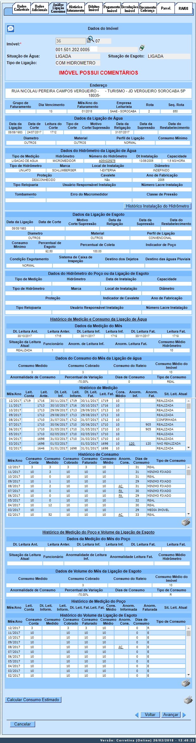
O botão que se encontra na mesma linha do subtítulo Dados do Imóvel, apresenta um Hint que exibe: a Inscrição do Imóvel; o Cliente Usuário; o Número do Hidrômetro; e o Endereço do Imóvel.
Caso o imóvel esteja na Situação de Cortado, o sistema apresenta um Hint que exibe: o Tipo do Corte, o Motivo do Corte; Data do Corte; e o Número do Selo do Corte.
Quando o imóvel estiver com a situação da ligação de água igual a Suprimido, e o indicador de permanência do hidrômetro da ligação estiver igual a Sim, serão exibidos os dados do hidrômetro.
Em todas as abas são apresentadas as seguintes informações:
- Matrícula do Imóvel
- Inscrição composta do imóvel
  - Localidade
  - Setor Comercial
  - Quadra
  - Lote
- Descrição da Situação da Ligação de Água
- Descrição da Situação da Ligação de Esgoto
Cada aba conterá as informações relacionadas a um determinado assunto específico:
- Dados cadastrais
- Dados adicionais
- Análise Ligação Consumo
- Histórico do faturamento
- Débitos do imóvel
- Pagamento Imóvel
- Devoluções Imóvel
- Documento Cobrança
- Parcelamentos efetuados
- Registros de Atendimentos (RA/OS)

Por solicitação da Casal, no quadro Dados da Ligação de Água haverá um campo informando a Leitura do Corte quando houver corte no imóvel.
Alterado o Histórico de Medição, no quadro Histórico de Medição e Consumo da Ligação de Água da funcionalidade Consultar Imóvel, aba Análise de Ligação Consumo, para atender à solicitação da CAEMA:
- Incluída a coluna Leitura Coletada;
- Ao passar o mouse na referência (Mês/Ano), apresenta informações do Hidrômetro (Identificação e Data de Instalação), e um Alerta, informando se houve Alteração de Leitura (Leitura Coletada diferente da Leitura Informada, quando estiver preenchida).
Alterado o Relatório Histórico de Medição, para incluir as colunas de Leitura Coletada e Identificação do Hidrômetro.
Por solicitação da Caern, o sistema foi adequado para aceitar a exclusão de um imóvel com débito vencido ou a vencer, na funcionalidade Manter Imóvel, que, além de alterar a situação do imóvel para excluído, serão alteradas as situações da ligação de água e de esgoto com a nova situação criada Cancelada/Inexistente e o perfil do imóvel para Cancelado/Inexistente. A situação da ligação de água e de esgoto, e o perfil do imóvel serão guardados antes da exclusão, e na Aba Endereço foi incluído um campo para que seja informada uma observação no momento da exclusão do imóvel. Caso a situação de água ou esgoto no Informar Parâmetros do Sistema, aba Atendimento/Segurança, não estejam informadas, o sistema não permite a exclusão de imóvel com débito, e no caso de exclusão atualiza somente o indicador de exclusão. A observação será exibida na Consulta de Imóvel, na Aba Análise de Ligação e Consumo, com as situações da ligação de água e de esgoto anteriores à exclusão. O motivo da supressão será exibido no campo do motivo do corte, o motivo apresentado será de acordo com a situação da ligação. Para o caso da ligação de esgoto será incluído o motivo do corte/supressão.
Por solicitação da Caern, a funcionalidade de Consultar Imóvel na aba Análise Ligação Consumo, foi implementado o ajuste para mudar o label do campo Dados do Hidrômetro do Poço, para quando o hidrômetro instalado seja com a finalidade de Ligação de Esgoto serão exibidos os Dados do Hidrômetro da Ligação de Esgoto.
Clique no link de uma aba, para ver o detalhamento das informações disponíveis na aba.
Quando for um imóvel do tipo condomínio, a matrícula será apresentada com um link que, ao ser acionado, apresentará a lista de imóveis associados.
Eventualmente o sistema apresentará, ao lado da situação de água, o botão que apresentará informações adicionais da situação ao posicionarmos o cursor sobre ela. (por exemplo, quando a situação da ligação de água for SUPRIMIDO).
Um segundo botão poderá surgir ao lado do primeiro, cujo Hint apresentará a descrição Existe OS com fotos, quando existir fotos cadastradas para Ordem de Serviço do imóvel. As fotos podem ser consultadas na Aba Registros de Atendimentos (RA/OS).
No final da tela são existem dois links que ao serem acionados ampliarão a tela e apresentarão os seguintes históricos:
- Histórico de Medição e Consumo da Ligação de Água
- Histórico de Medição e Consumo da Ligação de Esgoto
Cliques sucessivos nestes links irão expandir e recolher as informações sucessivamente.
Abaixo são apresentadas as imagens da tela com estas informações expostas:

Histórico de Medição e Consumo da Ligação de Água
O conjunto de informações da imagem abaixo será apresentado após você clicar no link do Histórico de Medição e Consumo da Ligação de Água.
Alterada a funcionalidade Consultar Imóvel, aba correspondente a Análise Ligação Consumo, para incluir um link de visualização das fotos registradas, referentes aos códigos das anormalidades que são exibidas nos históricos de medição/consumo da ligação de água e poço.
Observe que no final deste grupo de informações existe a imagem de uma impressora . Ao clicar nesta imagem, o sistema gera o relatório do Histórico de Medição e Consumo da Ligação de Água, conforme modelo.
Observe que, no canto inferior direito da tela também tem uma impressora . Ao clicar nesta imagem, o sistema gera o RELATÓRIO DE DADOS DA ANÁLISE DE LIGAÇÃO DE CONSUMO DO IMÓVEL com as seguintes informações:
- Mês/Ano
- Leitura Coletada
- Data da Leitura informada
- Leitura Informada
- Data da Leitura Faturada
- Leitura Faturada
- Consumo do Mês/Ano
- Média do Consumo
- Hidrômetro
- Anormalidade de Consumo
- Anormalidade de Leitura
- Situação Atual da Leitura
O sistema solicitará que você escolha o formato em que deseja de obter o relatório, entre as opções listadas abaixo:
- PDF
- RTF
- XLS
- HTML
Clique no link a seguir, para obter a ajuda de como gerar relatório.
A caixa de diálogo para seleção do formato será apresentada no início da tela. Portanto, utilize o elevador da página para posicioná-la no início, de forma que você possa selecionar o formato do relatório.
Ao clicar no botão , disponível no quadro Dados do Hidrômetro da Ligação de Água, o sistema visualiza uma tela com o histórico de instalação de hidrômetro do imóvel:
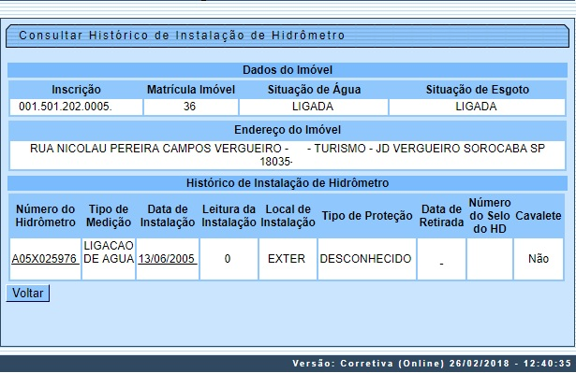
Clicando nos links da Matrícula do Imóvel ou Data de Instalação, o sistema expande a tela de consulta, acrescentando o botão
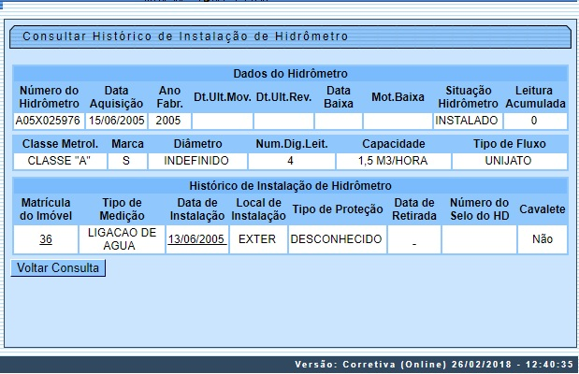
Ao clicar no botão , visualizado no final da tela da aba de análise de ligação e consumo, o sistema visualiza a popup para efetuar o cálculo do consumo estimado:
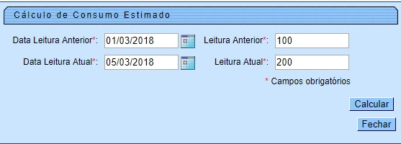
Depois de preencher os campos, clique em . O sistema exibe o popup com o cálculo efetuado:
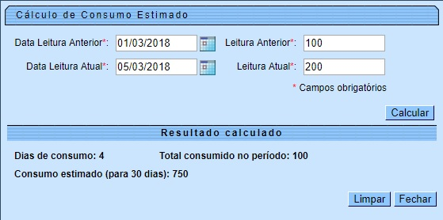

Histórico de Medição do Poço e Volume da Ligação de Esgoto
O conjunto de informações da imagem abaixo será apresentado após você clicar no link do Histórico de Medição de Medição do Poço e Volume da Ligação de Esgoto.
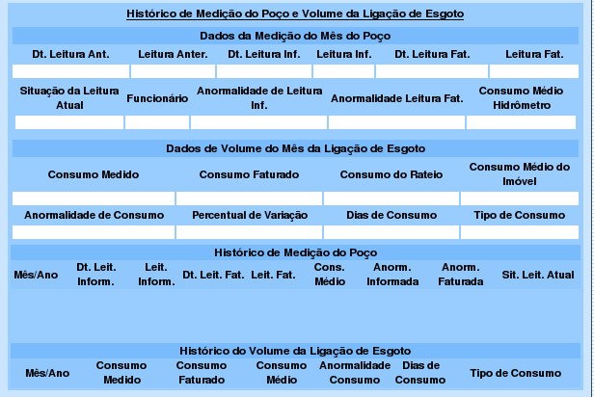

Aba Análise de Ligação e Consumo CAGEPA
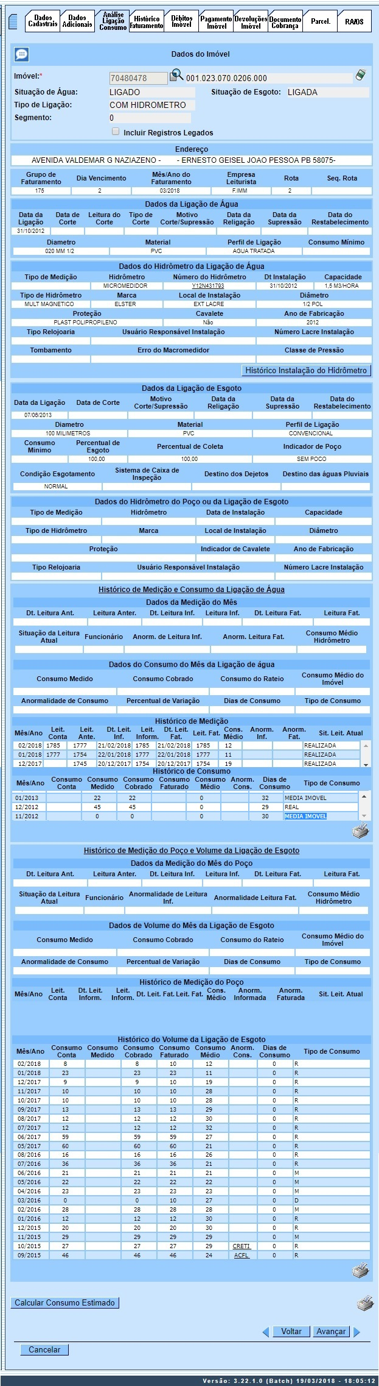
Para a CAGEPA, marcando o checkbox Incluir Registros Legados, o quadro Histórico de Consumo traz a média de consumo do imóvel. Quanto ao cálculo da média, tanto para água quanto para esgoto, só são considerados os volumes cobrados nas contas que tenham valor de água/esgoto maior que zero, levando em conta os possíveis refaturamentos de consumo. Para efeito de média, os imóveis novos são tratados como se fossem não medidos.

MODELO: HISTÓRICO DE MEDIÇÃO E CONSUMO DA LIGAÇÃO DE ÁGUA
Atenção: clique sobre a imagem para aumentar seu tamanho.
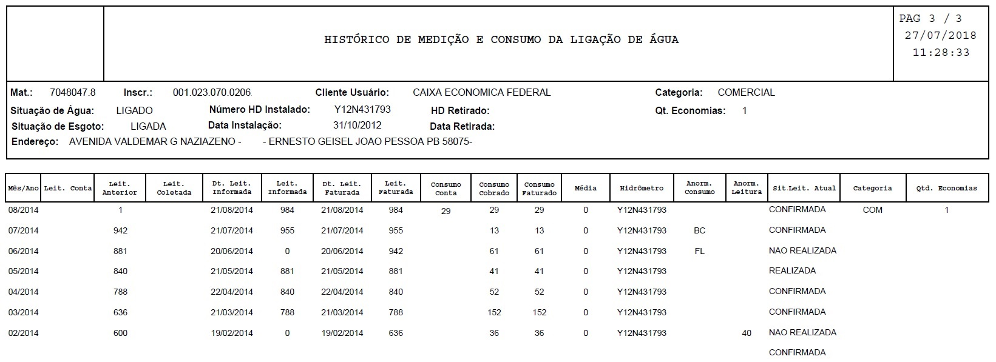
Clicando no ícone do quadro Histórico de Medição e Consumo da Ligação de Água o sistema visualiza o relatório acima para impressão, contendo as seguintes colunas:
- Mês/Ano: indicando o mês e o ano da medição, no formato MM/AAAA.
- Leit.Conta: indicando a leitura da conta referente, no mês e no ano da medição.
- Leit. Anterior: indicando a leitura anterior, referente ao mês e o ano da medição..
- Leit. Coletada: indicando a leitura coletada, referente ao mês e o ano da medição.
- Dt. Leit. Informada: indicando, no formato DD/MM/AAAA, a data da leitura informada, referente ao mês e o ano da medição.
- Leit. Informada: indicando a leitura informada, referente ao mês e o ano da medição.
- Dt. Leitura Faturada: indicando, no formato DD/MM/AAAA, a data da leitura faturada, referente ao mês e o ano da medição.
- Leit. Faturada: indicando a leitura faturada, referente ao mês e o ano da medição.
- Consumo da conta: indicando o consumo da conta, referente ao mês e o ano da medição.
- Consumo cobrado: indicando o consumo cobrado, referente ao mês e o ano da medição.
- Consumo Faturado: indicando o consumo faturado, referente ao mês e o ano da medição.
- Média: indicando a média de consumo, referente ao mês e o ano da medição.
- Hidrômetro: indicando o número de identificação do hidrômetro, referente ao mês e o ano da medição.
- Anorm. Consumo: indicando o código da anormalidade de consumo, referente ao mês e o ano da medição.
- Anorm. Leitura: indicando a leitura da anormalidade, referente ao mês e o ano da medição.
- Sit. Leit. Atual: indicando a situação da leitura atual, referente ao mês e o ano da medição.
- Categoria: indicando a categoria do imóvel.
- Qtd. Economias: indicando a quantidade de economias do imóvel.

MODELO: RELATÓRIO DE DADOS DA ANÁLISE DE LIGAÇÃO DE CONSUMO DO IMÓVEL
Atenção: clique sobre a imagem para aumentar seu tamanho.
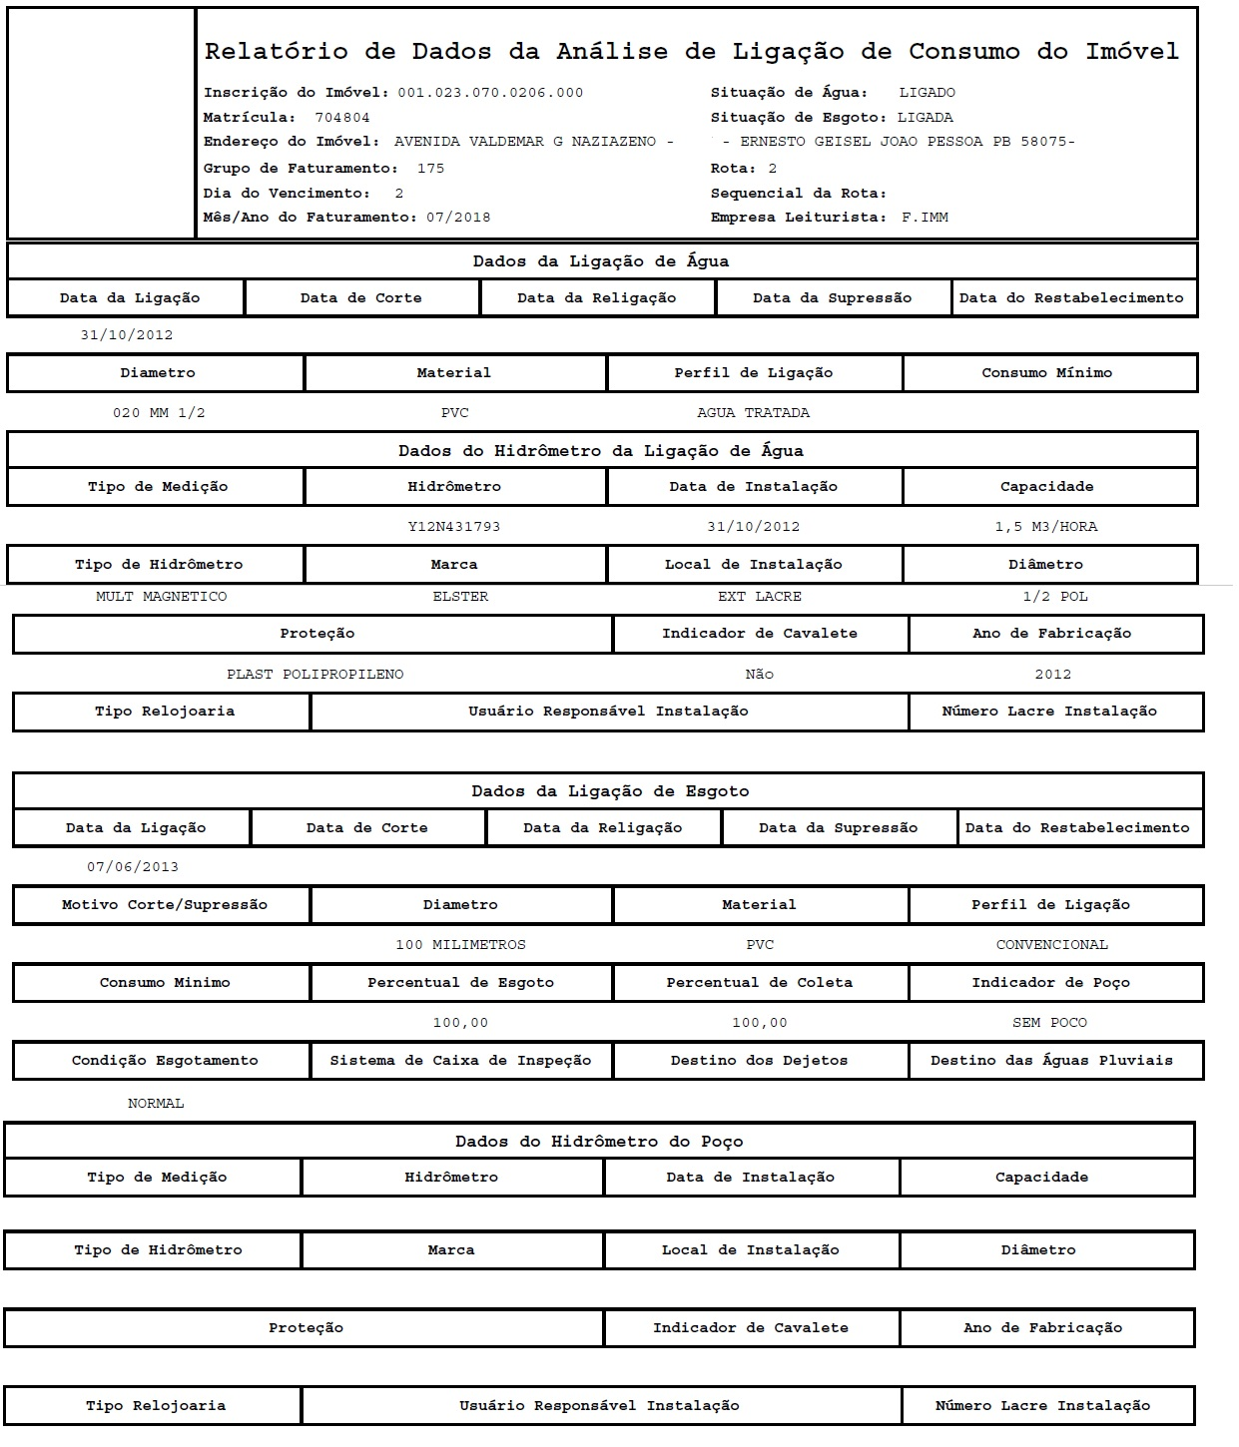

Funcionalidade dos Botões
Veja, abaixo, uma descrição da funcionalidade dos botões desta tela.
Botão | Descrição da Funcionalidade
 | Utilize este botão para voltar para a aba anterior.
 | Utilize este botão para avançar para a próxima aba.
 | Utilize este botão para fechar esta funcionalidade e voltar para a tela inicial do sistema.
 | Este botão será apresentado após a expansão das informações do Histórico de Medição e Consumo da Ligação de Água, ou RELATÓRIO DE DADOS DA ANÁLISE DE LIGAÇÃO DE CONSUMO DO IMÓVEL.
 | O Hint na linha de Dados do Imóvel exibe dados do imóvel, e o hint ao lado da Situação de Água somente será exibido quando o imóvel estiver na situação de cortado, contendo os dados do corte.
 | Ao clicar neste botão, o sistema visualiza uma tela com o histórico de instalação de hidrômetro do imóvel.

Referências
Pesquisar Imóvel
Consultar Imóvel
Manter Imóvel
Inserir Cliente

Termos Principais
Imóvel
Anormalidade de Consumo
Situação da Ligação de Água
Situação da Ligação de Esgoto
Clique aqui para retornar ao Menu Principal do GSAN.

